**Výlet do Třeboně**

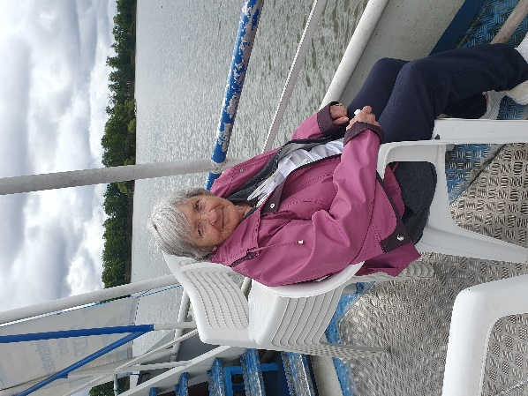**3.7.2024 jsme si s našimi klienty udělali výlet do Třeboně. Projeli jsme se parníkem po rybníku Svět, kde jsme potkávali krom vyskakujících kaprů i vznešené volavky, stojící nehybně, připomínající sochy.**

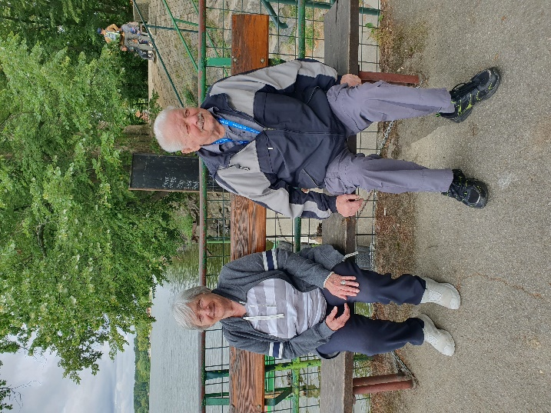

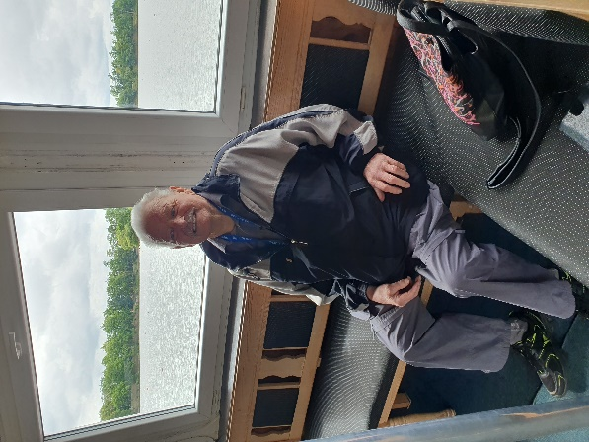

**Zašli jsme si do cukrárny s kouzelným názvem „Pohádka“, kde jsme si dali výbornou kávu a něco sladkého k tomu.**

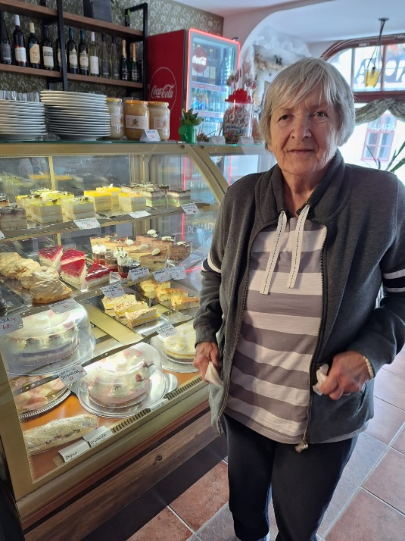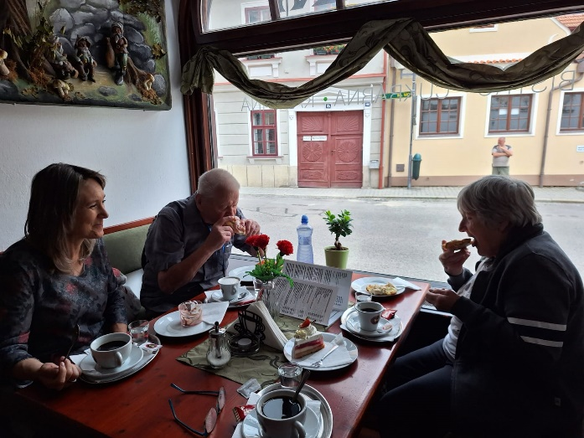

**Prošli jsme se zámeckým nádvořím, kde jsme obdivovali zlaté české ručičky umělců, kteří zde nabízeli své vlastnoručně vyrobené zboží.**

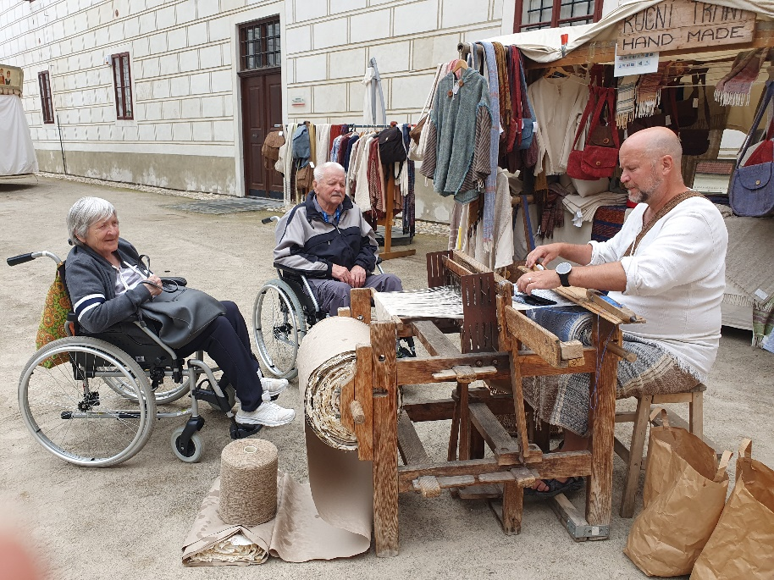

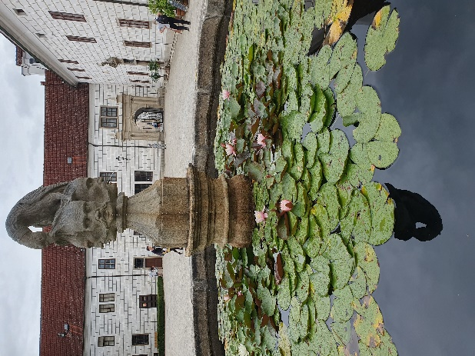**Prohlédli jsme si úchvatnou fontánku plnou barevných leknínů, hezké zákoutí vytvořené živým plotem a prošli se místním zámeckým parkem. Zde jsme všichni obdivovali nádherné vzrostlé, statné stromy našim očím neznámé. Měli zde i voliéry s různými druhy bažantů, které jsme si spletli s pávi, jak moc podobní jim byli svou velikostí a barevností.**

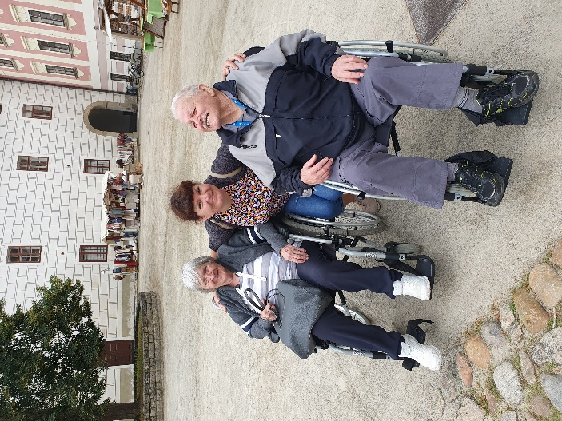

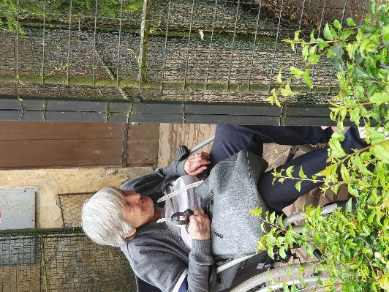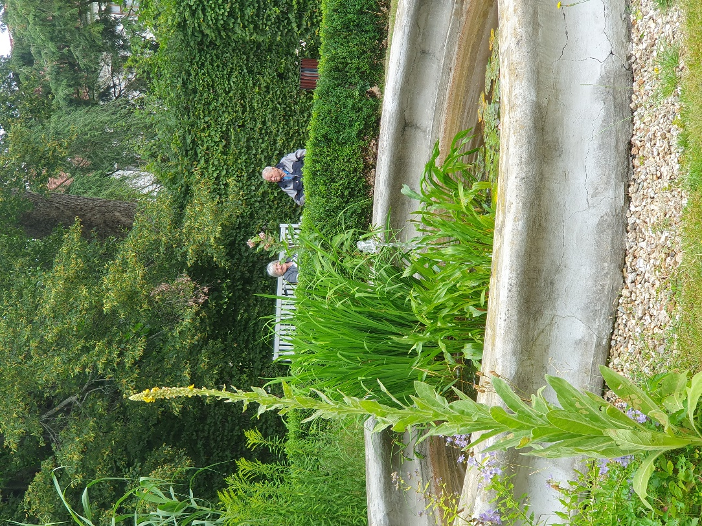

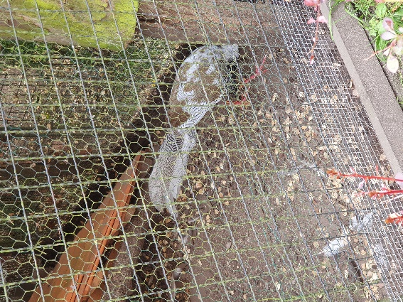

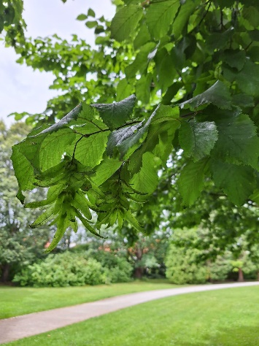

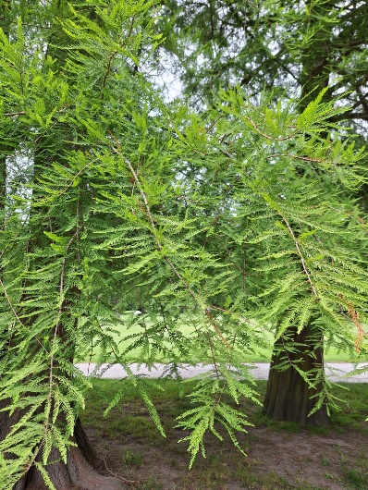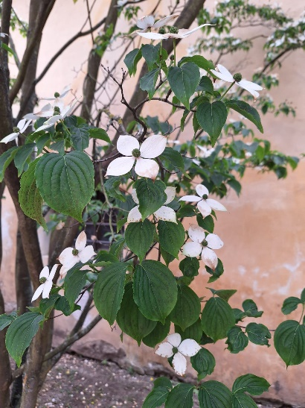

**Habr obecný**

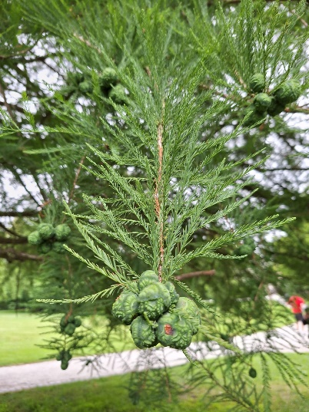 **Dřín japonský Cypřiš**

**Tisovec dvouřadý**

**Zpět na náměstí jsme se vraceli různými uličkami, kde jsme v jedné z nich narazili na zrcadlové bludiště. Bohužel pro nás špatně přístupné, a tak jsme se shlédli pouze v jednom, které bylo k dispozici přímo z ulice. Nám udělalo velkou radost i to.**

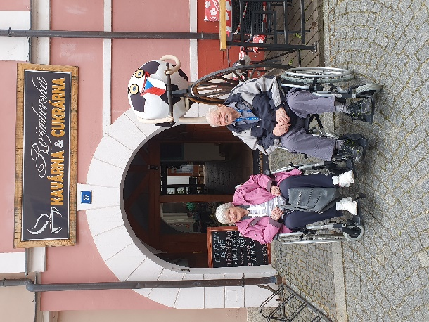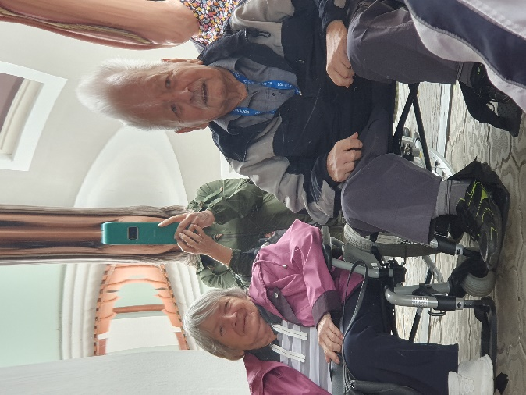

**Pokračovali jsme se občerstvit vynikající zmrzlinou, kterou jsme si nemohli nechat ujít…mňam, ta přišla vhod.**

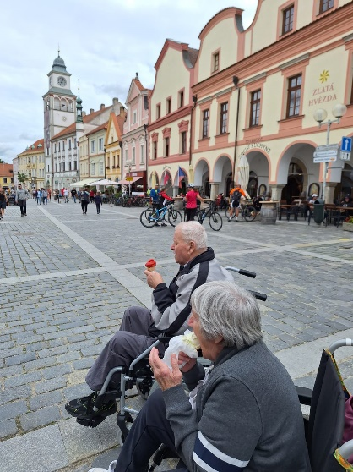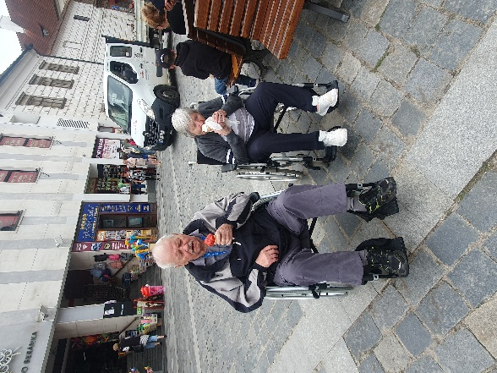

**Poté jsme se ještě zajeli podívat do lázní Aurora, kde mají venkovní prosklený výtah, kterým jsme vyjeli až nahoru na střechu a kochali se výhledem do dalekého okolí. Naštěstí počasí nám to umožnilo… super rozhled.**

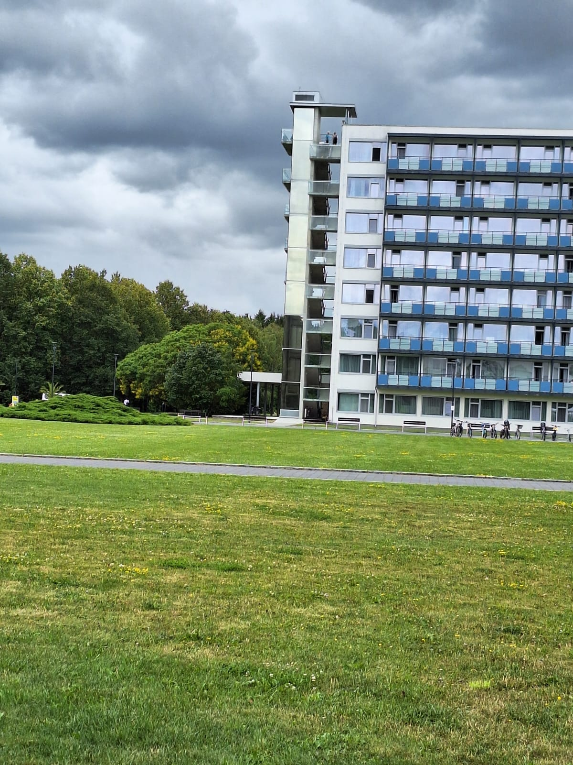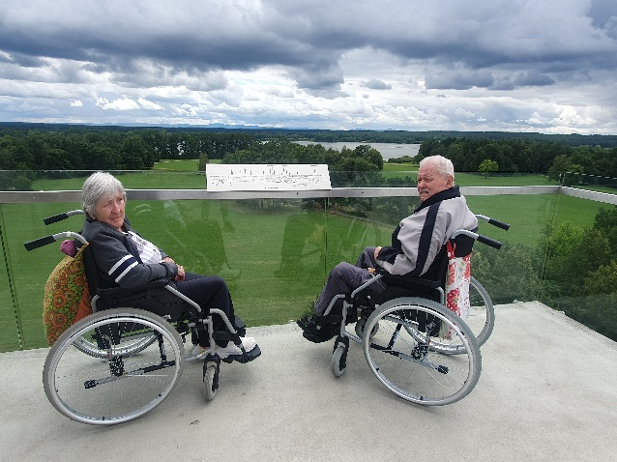

**Projeli jsme si vnitřek lázní, kde jsme navštívili místa sloužící k odpočinku jako například parčík se zajímavými sochami, bronzovou dámu hlídající uměle vytvořený vodní příkop se zlatými rybkami a vnitřní bazén proslulý slanou vodou. Tam jsme mohli nakouknout proskleným oknem.**

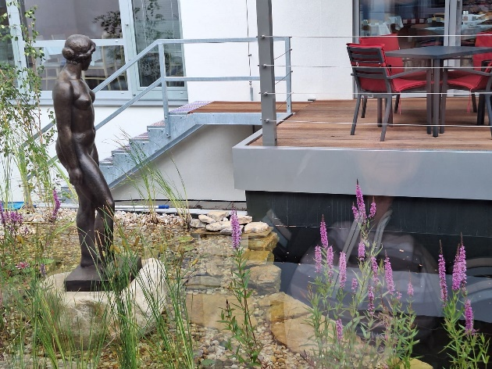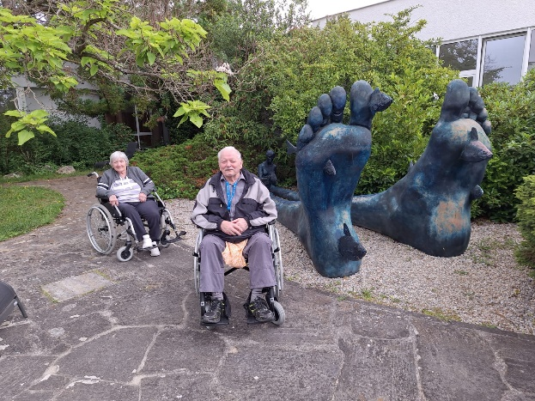

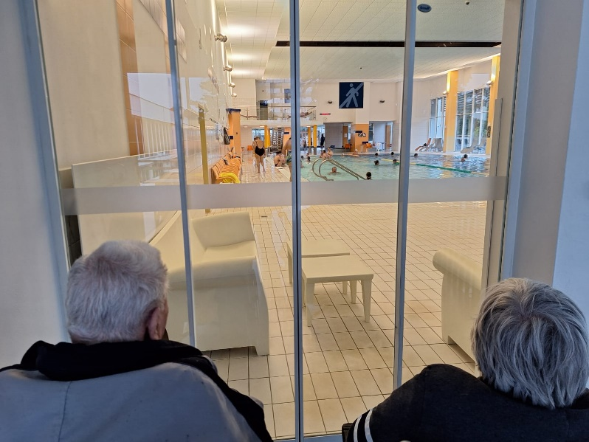

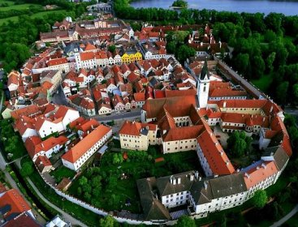**Výlet jsme si opravdu užili. Jednak díky počasí, které se do poslední chvíle jakž takž drželo bez deště a díky možnostem, které město Třeboň nabízí. Stihli jsme toho vážně dost.**

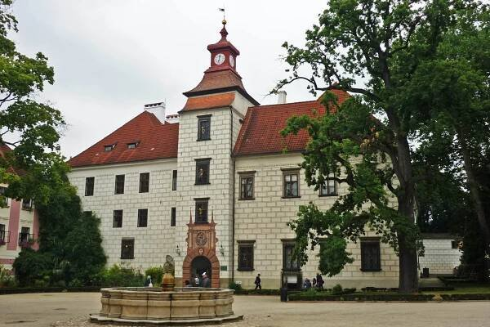

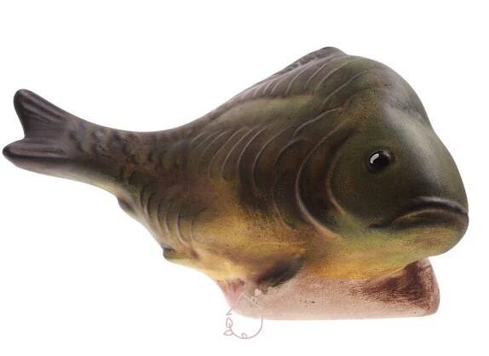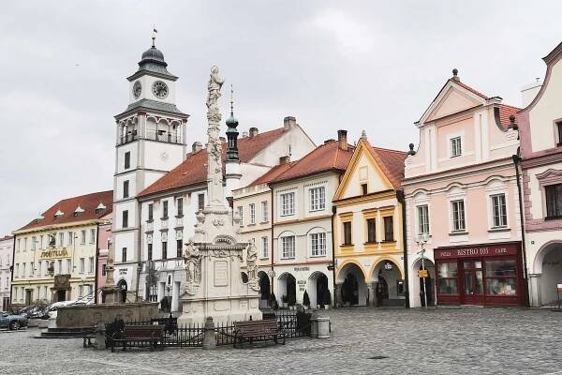 **Třeboň**